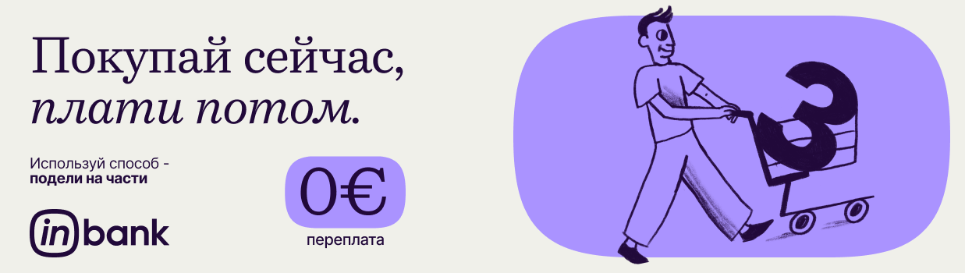

В сотрудничестве с Inbank мы предлагаем способ оплаты Подели на части!

Приобретай всё необходимое сразу и раздели сумму покупки на 3 равных платежа – без процентов, платы за договор или первого взноса.

Подать заявку легко
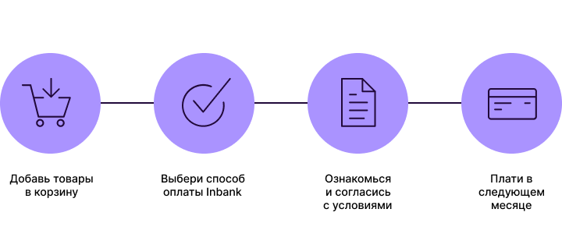
Условия:
- Для покупок на сумму 75 € до 2500 €.
- Плати 3 равными частями.
- Дополнительные сборы в размере 0 €.
- Первый платеж через месяц.

Узнай больше об этом способе оплаты здесь.

Если у тебя возникли вопросы о рассрочке, свяжись с Inbank Latvia: +371 66 939 000, info@inbank.lv, inbank.lv.

